中 国 节 能 环 保 产 品 认 证 规 则
CQC61-445151-2015
商用燃气灶具节能环保认证规则
Energy Conservation &Environmental protection Certification
Rules for Commercial Gas Cooking Appliances
2015年 02月 13日发布
2015年 02月 13日实施
中国质量认证中心
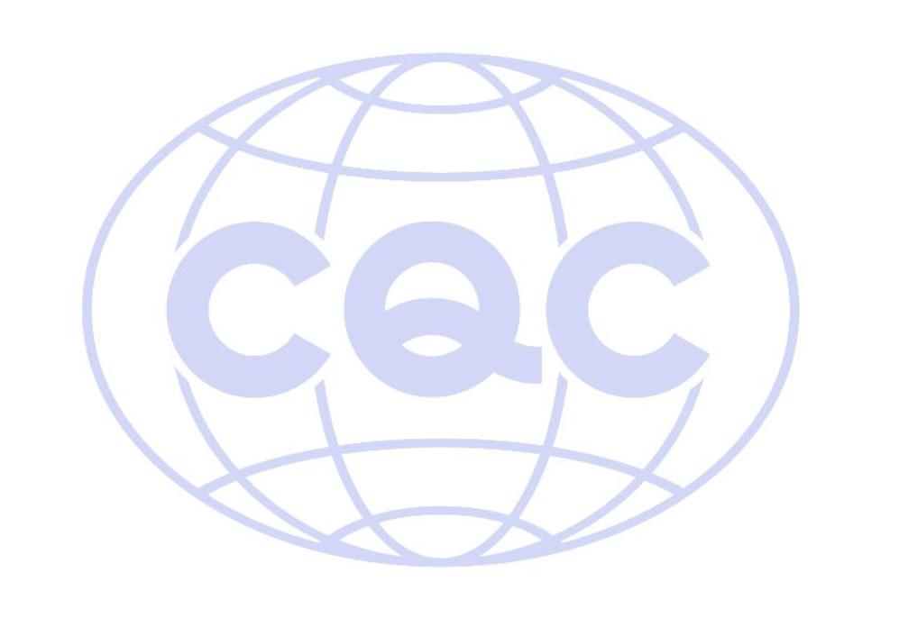
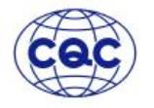

前言
本规则由中国质量认证中心制定、发布，版权归中国质量认证中心所有，任何组织及个人未经中国
质量认证中心许可，不得以任何形式全部或部分使用。
制定单位：中国质量认证中心
参与起草单位：国家燃气用具质量监督检验中心
主要起草人：陈争蔡敏袁雅青、龙飞、刘文博

CQC61-445151-2015
商用燃气灶具
1．适用范围
本规则适用于以燃气为能源的单个灶眼额定热负荷不大于 60kW的中餐燃气炒菜灶（以下简称炒菜
灶）、每个灶眼额定热负荷不大于 80kW且锅的公称直径不小于 600mm的炊用燃气大锅灶（以下简称大
锅灶）和额定热负荷不大于 80kW且蒸腔蒸汽压力不大于 500Pa（表压）的燃气蒸箱（以下简称蒸箱）的
节能环保认证。
2.认证模式
商用燃气灶具节能、环保认证模式为：产品检验+初始工厂检查+获证后监督。
认证的基本环节包括：
a.认证的申请
b.产品检验
c.初始工厂检查
d.认证结果评价与批准
e.获证后的监督
f.复审
3．认证申请
3.1认证单元划分
按照产品功能(中餐燃气炒菜灶、炊用燃气大锅灶、燃气蒸箱)；燃气种类〔人工煤气（3R、4R、5R、
6R、7R）、天然气（3T、4T、6T、10T、12T）、液化石油气(19Y、20Y、22Y)〕；热负荷（Ii＜28、28≤
Ii＜32、32≤ Ii＜42、 Ii≥42）；空气供给方式（蒸箱:鼓风式,非鼓风式;炒菜灶:鼓风式,非鼓风式;大锅
灶:鼓风预混式,鼓风扩散式,大气式）；燃烧器结构；炉膛结构等参数划分单元，所有参数相同的型号同
一单元。
型号和规格相同，制造商或生产场地不同，视为不同的认证单元。
3.2申请认证提交资料
3.2.1申请资料（CQC提供表格文件）
a.正式申请书(网络填写申请书后打印或下载空白申请书填写)
b.工厂检查调查表（首次申请时）
c.商用燃气灶具产品描述（CQC61-445151.01-2015）
d.品牌使用声明（必要时）
3.2.2证明资料
a.申请人、制造商、生产厂的注册证明如营业执照、组织机构代码（首次申请时）
b.生产许可证证书（首次申请时）。
c.按申请单元提交申请日前一年内的，证明产品质量指标及安全指标符合相应国家、行业或企业明
示的标准的第三方出具具有“CNAS”章的型式检验报告（必要时）。
d.申请人为销售者、进口商时，还须提交销售者和生产者、进口商和生产者订立的相关合同副本
e.代理人的授权委托书（如有）
f.有效的监督检查报告或工厂检查报告（如有）
g.其他需要的文件
4．产品检验
4.1样品
4.1.1送样原则
CQC从申请认证单元中选取代表性样品进行产品检验。必要时，增加样品补充差异试验。
第1页共 6页
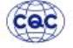

CQC61-445151-2015
商用燃气灶具
4.1.2样品数量
申请人按CQC的要求送样，并对样品负责。样品数量1台/认证单元。
4.1.3样品及资料处置
检验结束并出具检验报告后，有关检验记录和相关资料由检测机构保存，样品按CQC有关要求处
置。
4.2产品检验
4.2.1依据标准
GB 30531-2014《商用燃气灶具能效限定值及能效等级》
CJ/T 28-2013《中餐燃气炒菜灶》
CJ/T 187-2013《燃气蒸箱》
CJ/T 392-2012《炊用燃气大锅灶》
CJ/T 451-2014《商用燃气燃烧器具通用技术条件》
4.2.2检验项目及要求
检验项目及要求见表1。
表1检验项目及要求
检验项目
要求
依据标准/规范
热效率
应不小于GB30531-2014中节能评价值
GB30531-2014
CJ/T 28-2013
CJ/T 187-2013
CJ/T 392-2012
干烟气中CO(α=1)含量不应大于0.1%
（体积百分数）
正常工况
干烟气
中
不完全
CO(α
特
=1)含
燃烧
殊
干烟气中CO(α=1)含量不应大于0.20%
（体积百分数）
CJ/T451-2014
量
工
离焰
燃烧
况
注：1）申请节能产品认证的产品，检测项目为：热效率；
2）申请节能环保产品认证的产品，检测项目为：热效率、干烟气中CO(α=1)含量。
4.2.3检验方法
依据4.2.2表中标准规定的方法进行检验。
4.2.4检验时限
一般为 30个工作日,从收到样品和检测费用算起。因检测项目不合格，企业进行整改和重新检验的
时间不计算在内。
4.2.5判定
样品检验符合表 1的要求，则判定该认证单元产品符合节能和（或）环保认证要求，若任何 1项不
符合表1要求时，则判定该认证单元产品不符合节能和（或）环保认证要求。
4.2.6检验报告
由 CQC指定的检测机构对样品进行检验，并按规定格式出具检验报告。认证批准后，检测机构负责
给申请人寄送一份检验报告。
4.3关键零部件要求
关键零部件见CQC61-445151.01-2015《商用燃气灶具产品描述》。
初次申请认证时，产品如选配多个型号的关键零部件时，由CQC指定的检验机构对各种匹配关键零
部件进行检验或确认。
5．初始工厂检查
第2页共 6页
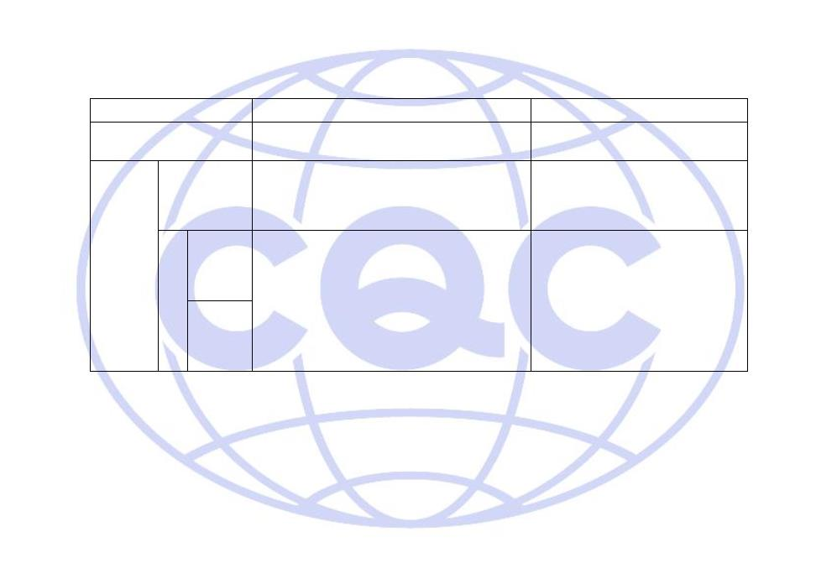

CQC61-445151-2015
商用燃气灶具
5.1检查内容
工厂检查的内容为工厂质量保证能力和产品一致性检查。
工厂检查的基本原则是：以能耗指标/效率为核心、以设计研发—采购—生产和进货检验—过程检验
—最终检验为两条基本检查路线、突出关键/特殊生产过程和检验环节、对影响产品能效的关键零部件进
行现场一致性确认，并对工厂的生产设备、检测资源配置以及人员能力情况进行现场确认。
5.1.1工厂质量保证能力检查
按 CQC/F 002-2009《资源节约产品认证工厂质量保证能力要求》和表 2《商用燃气灶具节能认证工
厂质量控制检测要求》进行检查。
表2商用燃气灶具节能认证工厂质量控制检测要求
确认检验
（标准条款）
例行检验
（标准条款）
产品名称
依据标准
试验项目
热效率
GB30531-2014§4.4
CJ/T 28-2013§7.10
CJ/T 187-2013§7.10
CJ/T 392-2012§7.2.7
CJ/T 28-2013§7.5.7
CJ/T 187-2013§7.6.7
CJ/T 392-2012§7.2.3.6
GB/T 13611；
/
CJ/T 28-2013；
CJ/T 187-2013；
CJ/T 392-2012；
CJ/T 451-2014;
GB30531-2014
中餐燃气炒菜灶
炊用燃气大锅灶
燃气蒸箱
干烟气中CO(α=1)
/
/
特殊工况下干烟气中
CO(α=1)含量
CJ/T451-2014§7.5.8
注：确认检验是为验证产品持续符合标准要求进行的抽样检验，确认检验应按标准的规定进行，频次每年不少于一次。
5.1.2产品一致性检查
工厂检查时，应在生产现场检查申请认证产品的一致性，至少抽取一个型号/规格进行一致性检查，
重点核实以下内容。
1）认证产品的标识应与产品检验报告上所标明的信息一致；
2）认证产品的结构应与产品检验报告一致；
3）认证产品所用的关键零部件、原材料应与产品检验报告一致。
5.1.3工厂质量保证能力检查和产品一致性检查应覆盖申请认证的所有产品和加工场所。
5.2初始工厂检查时间
一般情况下，产品检验合格后，再进行初始工厂检查。必要时，产品检验和工厂检查也可同时进
行。工厂检查原则上应在产品检验结束后一年内完成，否则应重新进行产品检验。初始工厂检查时，工
厂应生产申请认证范围内的产品。
初始工厂检查人·日数根据所申请认证产品的工厂生产规模来确定，详见表3。
表3初始工厂检查人·日数
生产规模
人日数
100人以下
101-300人
301人以上
3
4
5
5.3初始工厂检查结论
检查组负责报告检查结论。工厂检查结论为不通过的，检查组直接向 CQC报告。工厂检查存在不符
合项时，工厂应在规定期限内完成整改，CQC采取适当方式对整改结果进行验证。未能按期完成整改的或
整改不通过的，按工厂检查不通过处理。
6．认证结果评价与批准
6.1认证结果评价与批准
CQC组织对产品检验结论、工厂检查结论进行综合评价。评价合格后，向申请人颁发产品认证证书，
每一个申请认证单元颁发一份认证证书。
6.2认证时限
第3页共 6页
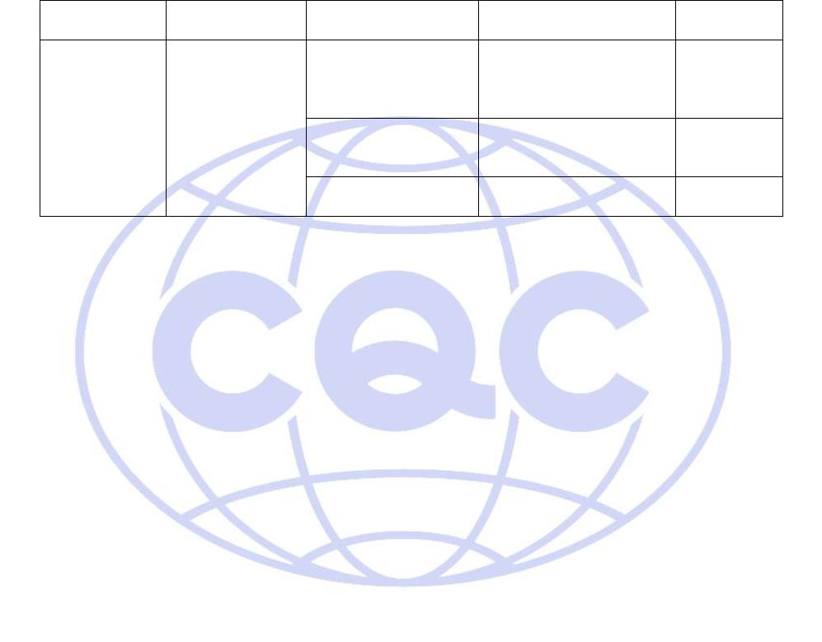

CQC61-445151-2015
商用燃气灶具
在完成产品检验和工厂检查后，对符合认证要求的，一般情况下在30天内颁发认证证书。
6.3认证终止
当产品检验不合格或工厂检查不通过时，CQC做出不合格决定，终止认证。终止认证后如要继续认
证，需重新申请认证。
7．获证后的监督
获证后监督的内容包括工厂产品质量保证能力的监督检查+获证产品一致性检查+监督抽样。
7.1监督检查时间
7.1.1监督检查频次
一般情况下，初始工厂检查结束后 6个月后即可以安排年度监督，每次年度监督检查间隔不超过 12
个月。认证机构可根据产品生产的实际情况，按年度调整监督检查的时机。若发生下述情况之一可增加
监督频次：
1）获证产品出现严重质量问题或用户提出严重投诉并经查实为持证人责任的；
2）CQC有足够理由对获证产品与认证依据标准的符合性提出质疑时；
3）有足够信息表明制造商、生产厂由于变更组织机构、生产条件、质量管理体系等而可能影响产
品符合性或一致性时。
7.1.2监督检查人日数
监督检查通常为2人·日。
7.2监督检查的内容
CQC根据 CQC/F 002-2009《资源节约产品认证工厂质量保证能力要求》对工厂进行监督检查。3、
4、5、6、9及 1中 2）、3）标志的使用是每次监督检查的必查项目。其他项目可以选查。
获证产品一致性检查的内容与工厂初始检查时的产品一致性检查内容基本相同。
同时按照表2《商用燃气灶具节能认证工厂质量控制检测要求》进行核查。
7.3监督检查结论
检查组负责报告监督检查结论。监督检查结论为不通过的，检查组直接向 CQC报告。监督检查存在
不符合项时，工厂应在规定期限内完成整改，CQC采取适当方式对整改结果进行验证。未能按期完成整改
的或整改不通过，按监督检查不通过处理。
7.4监督抽样
CQC在年度监督时对获证产品抽样检验。检验样品应在工厂生产的合格品中（包括生产线、仓库、市
场）随机抽取，每个生产厂(场地)抽取同批次、同型号样品 3台，其中一台送检，2台留样封存。工厂检
查时如不能抽到样品，相关产品的抽样应在工厂检查之日后 20个工作日内完成。产品抽样检验依据、项
目、方法及判定同 4.2。证书持有者应在规定的时间内，将一台样品送至指定的检验机构。检验机构在规
定的时间内完成检验。
如果抽样检验不合格，将两台留样样品送至指定的检验机构，2台样品检验结果均符合认证要求，则
判定监督检验合格；若有1台样品检验结果仍不符合认证要求，则判定证书持有者所有获证型号不符合
产品认证要求，监督检验不合格。
7.5结果评价
CQC组织对监督检查结论、监督检验结论进行综合评价，评价合格的，认证证书持续有效。当监督检
查不通过或监督检验不合格时，则判定年度监督不合格，按照9.3规定执行。
8.证书到期复审
证书有效期满前6个月申请人可提交复审申请。
8.1复审的工厂检查要求
复审的工厂检查认可有效的年度监督检查结果（年度监督正常，时间在 12个月之内），如果无有效
的监督检查结果，则需要按初始工厂检查的要求执行。
8.2复审的产品检测
第4页共 6页

CQC61-445151-2015
商用燃气灶具
复审的产品检测按照4.2执行。
8.3复审时限要求
证书到期后的3个月内应完成复审换证工作，否则按新申请处理。
9.认证证书
9.1认证证书的保持
9.1.1证书的有效性
本规则覆盖产品的认证证书有效期3年。证书有效性通过定期的监督维持。
9.1.2认证产品的变更
9.1.2.1变更的申请
证书上的内容发生变化，或产品铭牌中技术参数或关键零部件发生变更及 CQC规定的其他事项发生
变更时，证书持有者应向CQC提出变更申请。
9.1.2.2变更评价和批准
CQC根据变更的内容和提供的资料进行评价，确定是否可以变更。如需安排检验和/或工厂检查，则
检验合格和/或工厂检查通过后方能进行变更。原则上，应以最初进行产品检验的认证产品为变更评价的
基础。检验和工厂检查按 CQC相关规定执行。
对符合要求的，批准变更。换发新证书的，新证书的编号、批准有效日期保持不变，并注明换证日
期。
9.2认证证书覆盖产品的扩展
9.2.1单元内扩展
认证证书持有者需要增加与已经获得认证的产品为同一认证单元的产品认证范围时，应按新申请办
理。原则上认证证书持有者需按本规则 4产品检验中的要求选送样品由实验室进行确认，通过核查扩展
产品与原认证产品的一致性，确认原认证结果对扩展产品的有效性，针对差异和/或扩展的范围做补充检
验或/和检查，并单独颁发认证证书。
原则上，应以最初进行产品试验的认证产品为扩展评价的基础，
9.2.2认证范围扩大（增加认证单元）
认证证书持有者增加证书认证单元覆盖范围外产品时按新认证单元申请认证，并按本规则 4产品检
验的要求进行产品检验。
一般情况下，单元内扩展或增加认证单元不进行工厂检查，结合下次年度监督对增加产品的工厂质量
保证能力及产品的一致性进行核查，此时需要对 CQC/F 002-2009《资源节约产品认证工厂质量保证能力
要求》条款3的审核。
9.3认证证书的暂停、恢复、注销和撤销
证书的使用应符合CQC有关证书管理规定的要求。当证书持有者违反认证有关规定或认证产品达不到
认证要求时，CQC按有关规定对认证证书做出相应的暂停、撤消和注销的处理，并将处理结果进行公告。
证书持有者可以向CQC申请暂停、注销其持有的认证证书。
证书暂停期间，证书持有者如果需要恢复认证证书，应在规定的暂停期限内向 CQC提出恢复申请，
CQC按有关规定进行恢复处理。否则，CQC将撤消或注销被暂停的认证证书。
10.产品认证标志的使用
持证人使用标志应符合《CQC标志管理办法》。
10.1准许使用的标志样式
获证产品根据申请认证类别允许使用如下对应认证标志：
第5页共 6页

CQC61-445151-2015
商用燃气灶具
不允许使用变形标志。
10.2加施方式
证书持有者应加施标志，应按《CQC标志管理办法》的规定使用认证标志。应在产品本体明显位置加
施认证标志。
11．收费
认证费用按CQC有关规定收取。
第6页共 6页

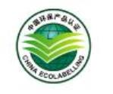

CQC61-445151.01-2015
商用燃气灶具产品描述
按产品型号填写
申请编号： 申请人：
产品型号：
一、关键零部件清单
名称
规格型号
技术参数
制造商（全称）
¨陶瓷:
¨金属网：
¨硬质不锈钢
¨铁质
燃烧器
¨其他
二、样品描述
产品功能
¨中餐燃气炒菜灶 ¨炊用燃气大锅灶
¨燃气蒸箱
¨强制排气式
¨鼓风预混式
¨强制排气式
¨鼓风预混式
¨鼓风扩散式
¨引射大气式
空气供给方式
¨鼓风预混式
¨鼓风扩散式
¨引射大气式
¨鼓风扩散式
¨引射大气式
¨单眼灶
¨单眼灶
¨双眼灶
¨双眼灶
¨多眼灶
¨多眼灶
火眼数
/
供电电压
¨市电（220V） ¨其它：
¨常明火（必选） ¨点火燃烧器（必选） ¨常明火
点火方式/
常明火点火方式
¨人工点火装置
¨电点火器
¨人工点火装置
¨电点火器

¨自动程序控制点火
¨热电偶方式
¨离子感应式
¨其它方式
（可选）
¨热电偶方式
¨离子感应式
¨其它方式
（必选）
¨热电偶方式
¨离子感应式
¨其它方式
（必选）
熄火保护装置形式/
火焰监控装置形式
稳压器
¨有 ¨无
三、提交材料
产品铭牌（贴于背面）
四、申请人声明
1/2
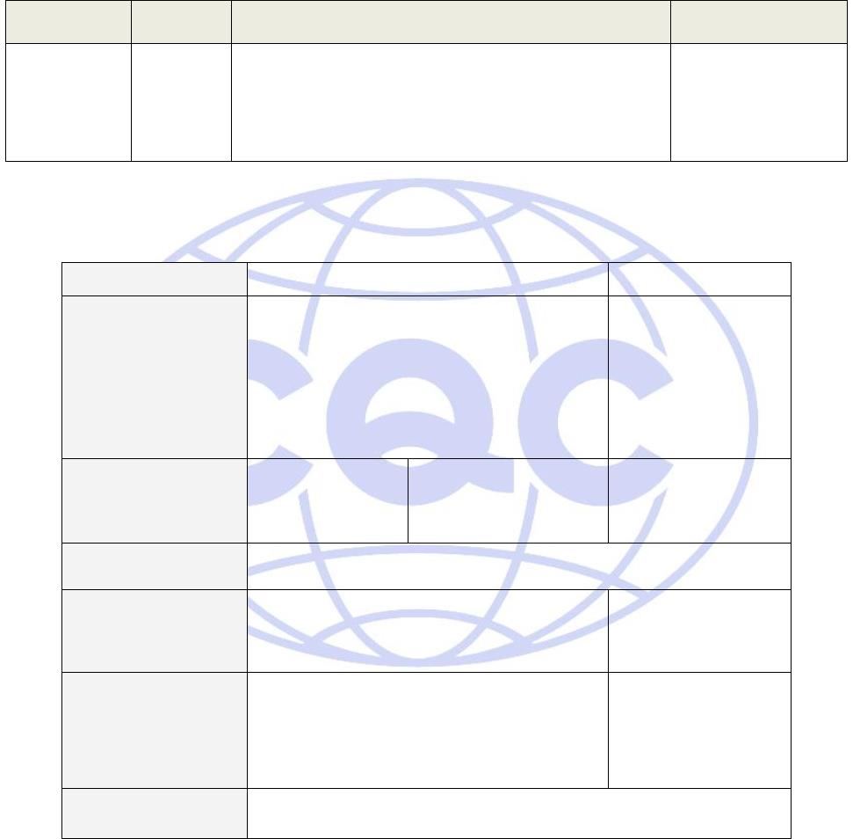


CQC61-445151.01-2015
商用燃气灶具产品描述
本组织保证该产品描述中产品设计参数及关键零部件等与相应申请认证产品保持一致。
获证后，本组织保证获证产品只配用经CQC确认的上述关键零部件。如果关键零部件需进行变更（增
加、替换），本组织将向CQC提出变更申请，未经CQC的认可，不会擅自变更使用，以确保该规格型号在认
证证书有效期内始终符合节能环保认证要求。
申请人:
公章：
日期： 年 月 日
2/2
